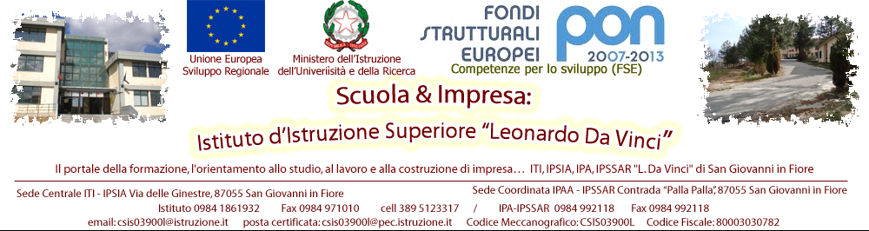

Prot. N. 2417 E/13 San Giovanni in Fiore lì 06.11.2015

Docenti
Alunni
Genitori tramite gli alunni
DSGA
SEDE/PLESSO

OGGETTO: Convocazione Consigli di Classe(RETTIFICA)

I consigli di classe sono convocati secondo il calendario sotto riportato e con il seguente ordine del giorno:

- Insediamento neo-eletti componente alunni/genitori
- Analisi situazione in ingresso;
- Andamento didattico-disciplinare;
- Alternanza scuola-lavoro classi IV-V e stage classi III;
- Ratifica assegnazione ore di codocenza classi III-IV-V;
- Proposte visite guidate;
- Proposte/Progetti.

VENERDI‘ 13.11.205
Ore 14.15 - 15.15 5 sez. A-ENO
“ 15.15 - 16.15 4 sez.A-ENO
“ 16.15 - 17.15 3 sez. A-ENO:CUCINA
“ 17.15 - 18.15 2 sez. A-ENO
“ 18.15 - 19.15 1 sez A-ENO

LUNEDI‘ 16.11.2015
Ore 14.15 - 15.15 5 sez. B - BIOT
“ 15.15 - 16.15 4 sez. B-BIOT
“ 16.15 - 17.15 3 sez. A- CHIM
“ 17.15 - 18.15 2 sez. B -BIOT
“ 18.15 - 19.15 1 sez. B -BIOT

MARTEDI‘ 17.11.2015

Ore 14.15 - 15.15 5 sez C BIOT
“ 15.15 - 16.15 3 sez. B-ENO SALA BAR
“ 16.15 - 17.15 2 sez B -ENO
“ 17.15 - 18.15 1 sez. B - ENO

MERCOLEDI‘ 18.11.2015

Ore 14.15 - 15.15 5 sez. A-AGRO
“ 15.15 - 16.15 4 sez.A- AGRO
“ 16.15 - 17.15 3 sez. A-AGRO
“ 17.15 - 18.15 2 sez. A-AGRO
“ 18.15 - 19.15 1 sez A-AGRO

GIOVEDI’ 19.11.2015

Ore 14.15 - 15.15 5 sez. A - EN
“ 15.15 - 16.15 5 sez.A -EL
“ 16.15 - 17.15 4 sez.A EL
“ 17.15 - 18.15 3 sez. A EL
VENERDI‘ 20.11.2015

Ore 14.15 - 15.15 5 sez.A - BIOT
“ 15.15 - 15.55 4 sez.A -BIOT
15.55 - 16.35 4 sez A CHIM
“ 16.35 - -17.35 3 sez. A - BIOT
“ 17.35 - 18.35 2 sez. A- BIOT
“ 18.35 - 19.35 1 sez. A -BIOT

I suddetti Consigli saranno presieduti dai coordinatori di classe.

Il Dirigente Scolastico
(Prof. Giovanni Tiano)

